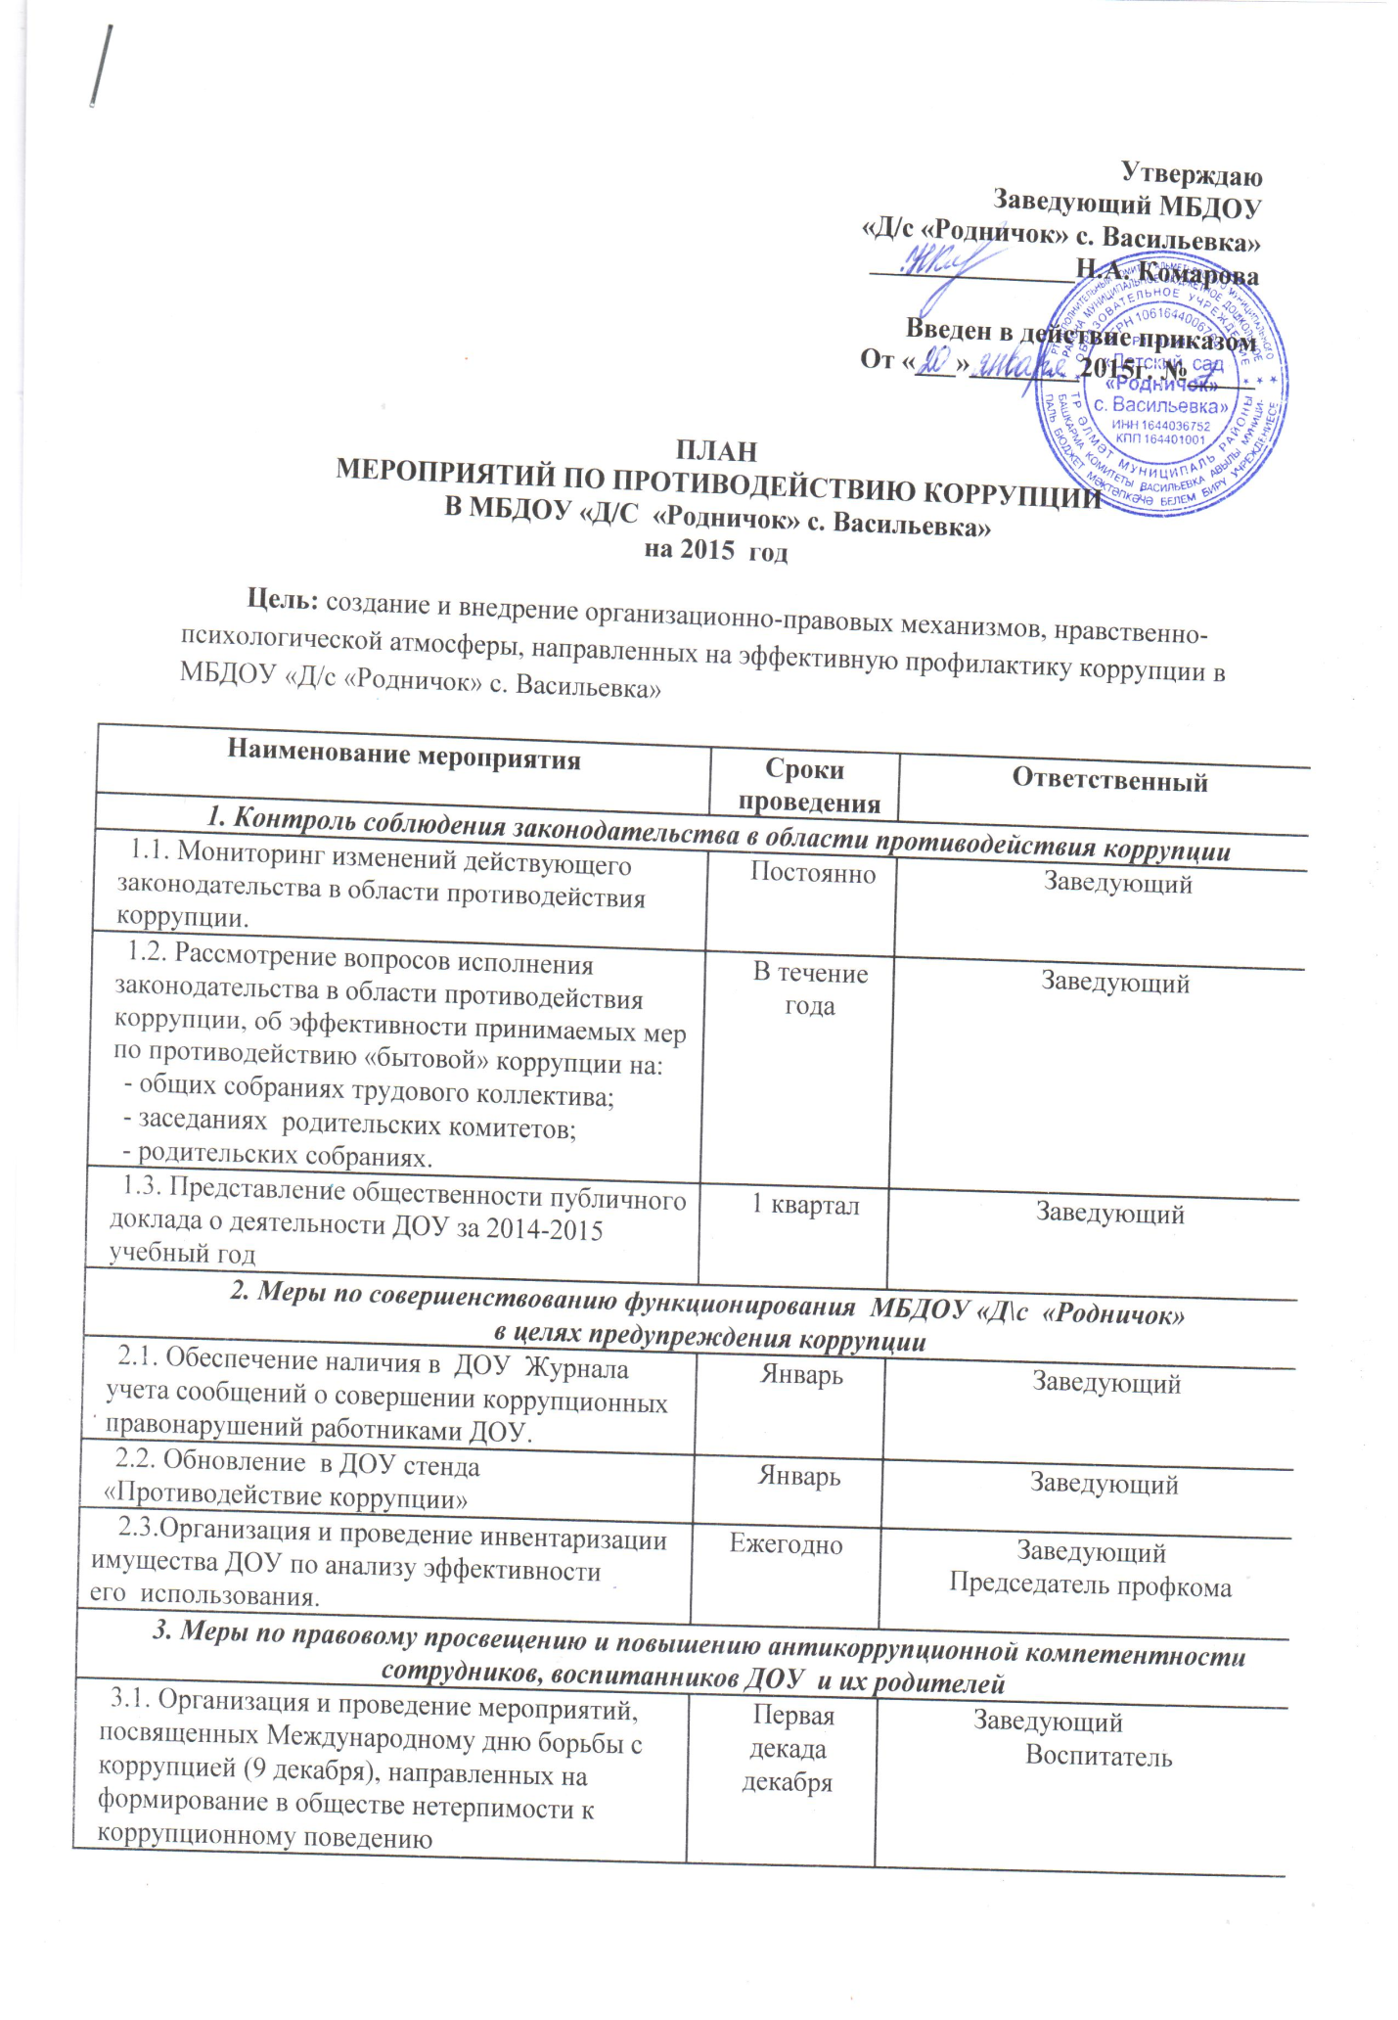
3.2. Изготовление памяток для родителей («Как противостоять коррупции», «Это важно знать!» и т.п.) | Май | Председатель ПК
3.3. Анкетирование родителей «По противодействию коррупции в МБДОУ» | Февраль | Воспитатель
4. Взаимодействие ДОУ и родителей (законных представителей) воспитанников
4.1. Информирование родителей (законных представителей) о правилах приема в ДОУ | В течение года | Заведующий
4.2. Обеспечение наличия в ДОУ уголка потребителя, книги замечаний и предложений. | Постоянно | Воспитатель
4.3. Проведение ежегодного опроса родителей (законных представителей) воспитанников с целью определения степени их удовлетворенности работой ДОУ, качеством предоставляемых образовательных услуг. | Постоянно | Воспитатель
4.4. Обеспечение функционирования сайта ДОУ, в соответствии с Федеральным законодательством, размещения на нем информации о деятельности ДОУ, правил приема в ДОУ.  Разработка раздела с информацией об осуществлении мер по противодействию коррупции в ДОУ.  Мониторинг электронных обращений на сайте ДОУ «Обратная связь» | В течение года | Ответственный за  ведение сайта
4.5.Осуществление экспертизы жалоб и обращений родителей о наличии сведений о фактах коррупции и проверки наличия фактов, указанных в обращениях. | по мере поступления | Заведующий  Антикоррупционная комиссия

